Ricetta quadratini di pasta sfoglia tonno e carciofini
Ingredienti:
2 rotoli di pasta sfoglia
4 scatolette di tonno da 80 gr.
10 carciofini sott'olio
Preparazione:
Stendere i rotoli di pasta sfoglia su un pezzo di carta forno.
In un piatto sminuzzare il tonno, tagliare a pezzetti piccoli i carciofini e mescolare tutto.
Stendere questo composto su un rotolo di pasta sfoglia.

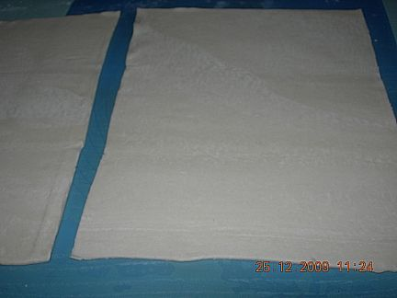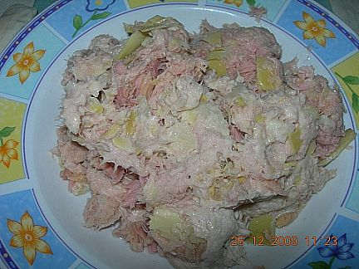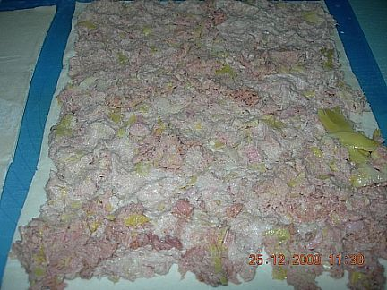
Ricoprire con l'altro rotolo e ritagliare prima a strisce di circa 2 cm. di larghezza e poi a quadrati.
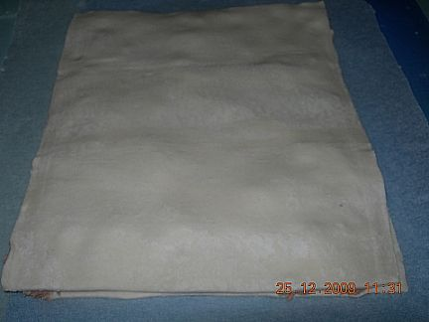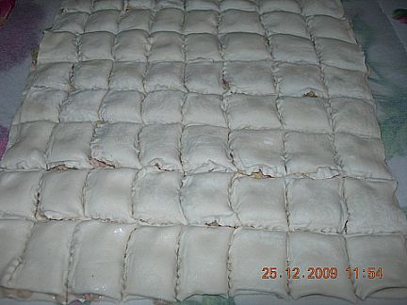
Infornare in forno già caldo fino a che risultano ben dorati.
